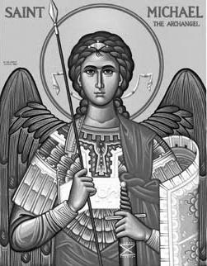

Rímskokatolícka Cirkev

Farnosť

Sv. Michala Archanjela

tel.: 032 – 779 41 76 e-mail: farnost.pobedim@abu.sk

Farské oznamy pre Pobedim
24. – 30. mája 2021

Po | Prebl. Panna Mária Matka Cirkvi
Ut | Sv. Béda Ctihodný | 18.00 | + Michal Melicher, manželka Anna a rodičia z oboch strán (33)
St | Sv. Filip Neri | 18.00 | + Augustín a Valéria Bielikoví, dcéry Melánia a Františka (260)
Št | Ježiš Kristus Najvyšší a večný kňaz | 18.00 | + Jozef Bielik, manželka Anna  a rodičia (259)
Pi | Féria | 18.00 | + Anna Vavrová (nedožitých 100 rokov) a manžel Michal
So | Sv. Pavol VI. | 18.00 | + Mária Vavrová a rodičia z oboch strán (157)
Ne | Najsvätejšia Trojica | 7.30  10.30 | Poďakovanie za 90 rokov života s prosbou za zdravie a Božie požehnanie pre celú rodinu (12)  za farníkov (birmovka)

- Upratovanie – Č.d.: 243, 257, 260, 262.
- Covid – Vo všedné dni budú sv. omše recitované, bez modlitby ruženca (aj v nedeľu). Stále platí dišpenz od účasti na sv. omši.
- Zbierka – Katolícke masmédiá ste podporili sumou 325€. Vďaka za každý milodar.
- Kalendár – Turícami sa končí Veľkonočné obdobie. Od pondelka sa modlíme Anjel Pána.
- Birmovka – Vzhľadom na aktuálne obmedzenia je slávnosť rezervovaná len pre birmovancov a ich birmovných rodičov. Nácvik birmovancov bude v piatok 28.5. o 19.00 vo farskom kostole. Spoveď pre birmovancov a birmovných rodičov bude v sobotu 29.5. od 9.30 do 11.30 vo farskom kostole. Ostatných môžem vyspovedať v štvrtok a piatok hodinu pred sv. omšou.
- Milodar – Bohuznámi darovali na opravu kostola milodar 100€. Veľká vďaka.
JCLic. Ľuboš Tvrdý, farár
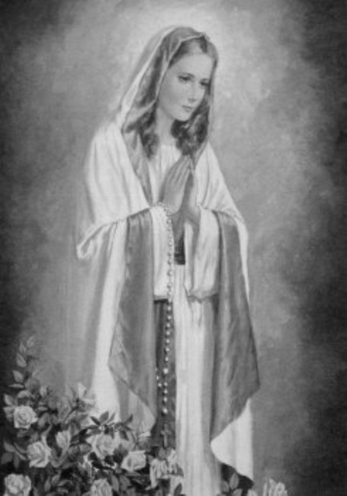

Rímskokatolícka Cirkev

Farnosť

Sv. Michala Archanjela

tel.: 032 – 779 41 76 e-mail: farnost.pobedim@abu.sk

Farské oznamy pre Bašovce
24. – 30. mája 2021

Po | Prebl. Panna Mária Matka Cirkvi
Ut | Sv. Béda Ctihodný | 17.00 | + Ján Kukuč (45)
St | Sv. Filip Neri
Št | Ježiš Kristus Najvyšší a večný kňaz
Pi | Féria
So | Sv. Pavol VI. | 17.00 | + Jozef Rehák (107)
Ne | Najsvätejšia Trojica | 9.00 | + Valentín Maco, manželka Viktória, deti Emil, Marta, zať Jozef, rodičia z oboch strán a rehoľná sestra Laura

- Covid – Sv. omše budú vo všedné dni recitované, bez modlitby ruženca (aj v nedeľu). Stále platí dišpenz od účasti na sv. omši.
- Kalendár - Turícami sa končí Veľkonočné obdobie. Od pondelka sa modlíme Anjel Pána.
- Birmovka – Vzhľadom na aktuálne obmedzenia je slávnosť rezervovaná len pre birmovancov a ich birmovných rodičov. Nácvik birmovancov bude v piatok 28.5. o 19.00 vo farskom kostole. Spoveď pre birmovancov a birmovných rodičov bude v sobotu 29.5. od 9.30 do 11.30 vo farskom kostole. Ostatných môžem vyspovedať v štvrtok a piatok hodinu pred sv. omšou v Pobedime.
- Zbierka - Katolícke masmédiá ste podporili sumou 325€. Vďaka za každý milodar. Vďaka za každý milodar.

JCLic. Ľuboš Tvrdý, farár

